АДМИНИСТРАЦИЯ ГОРОДА ПЕРМИ

НАЧАЛЬНИК ДЕПАРТАМЕНТА
ГРАДОСТРОИТЕЛЬСТВА И АРХИТЕКТУРЫ

Р А С П О Р Я Ж Е Н И Е

24.12.2019 059-22-01-03-2232
О подготовке проекта планировки территории, ограниченной зданием по ул. Севастопольской, 42, зданием по ул. Журналиста Дементьева, 131, ул. Журналиста Дементьева, ул. Севастопольской в Мотовилихинском районе
города Перми

В соответствии со статьями 8, 41, 42, 45, 46, 57 Градостроительного кодекса Российской Федерации, на основании заявления Медведевой Елены Игоревны
от 12 декабря 2019 г. № 059-22-01-29-7907, в целях выделения элементов планировочной структуры, установления границ территорий общего пользования, границ зон планируемого размещения объектов капитального строительства, определения характеристик и очередности планируемого развития территории путем подготовки проекта планировки территории:

1. Медведевой Елене Игоревне за счет собственных средств осуществить подготовку проекта планировки территории, ограниченной зданием
по ул. Севастопольской, 42, зданием по ул. Журналиста Дементьева, 131,
ул. Журналиста Дементьева, ул. Севастопольской в Мотовилихинском районе города Перми (далее – проект планировки территории), согласно приложению
к настоящему распоряжению.
2. Физические или юридические лица в тридцатидневный срок со дня вступления в силу настоящего распоряжения вправе представить в департамент градостроительства и архитектуры администрации города Перми предложения о порядке, сроках подготовки и содержании проекта планировки территории.
3. Срок подготовки проекта планировки территории составляет 2 года
со дня вступления в силу настоящего распоряжения. По истечении указанного срока представление проекта планировки территории на рассмотрение
и утверждение не допускается.
4. Отделу планировки территорий управления территориального планирования и механизмов реализации департамента градостроительства и архитектуры администрации города Перми:
4.1. обеспечить опубликование настоящего распоряжения в печатном средстве массовой информации «Официальный бюллетень органов местного самоуправления муниципального образования город Пермь» и размещение на официальном сайте муниципального образования город Пермь в информационно-телекоммуникационной сети Интернет в течение 3 календарных дней со дня принятия настоящего распоряжения;
4.2. обеспечить направление в функциональные и территориальные органы администрации города Перми запроса о представлении исходной информации для подготовки проекта планировки территории в течение 3 календарных дней со дня вступления в силу настоящего распоряжения.
5. Управлению информационного обеспечения градостроительной деятельности департамента градостроительства и архитектуры администрации города Перми разместить сведения о подготовке проекта планировки территории в информационной системе обеспечения градостроительной деятельности города Перми в течение 14 календарных дней со дня вступления в силу настоящего распоряжения.
6. Настоящее распоряжение вступает в силу со дня официального опубликования в печатном средстве массовой информации «Официальный бюллетень органов местного самоуправления муниципального образования город Пермь».
7. Контроль за исполнением настоящего распоряжения оставляю за собой.

М.В. Норова

Приложение
к распоряжению начальника департамента градостроительства
и архитектуры администрации города Перми
24.12.2019 059-22-01-03-2232

ТЕРРИТОРИЯ,
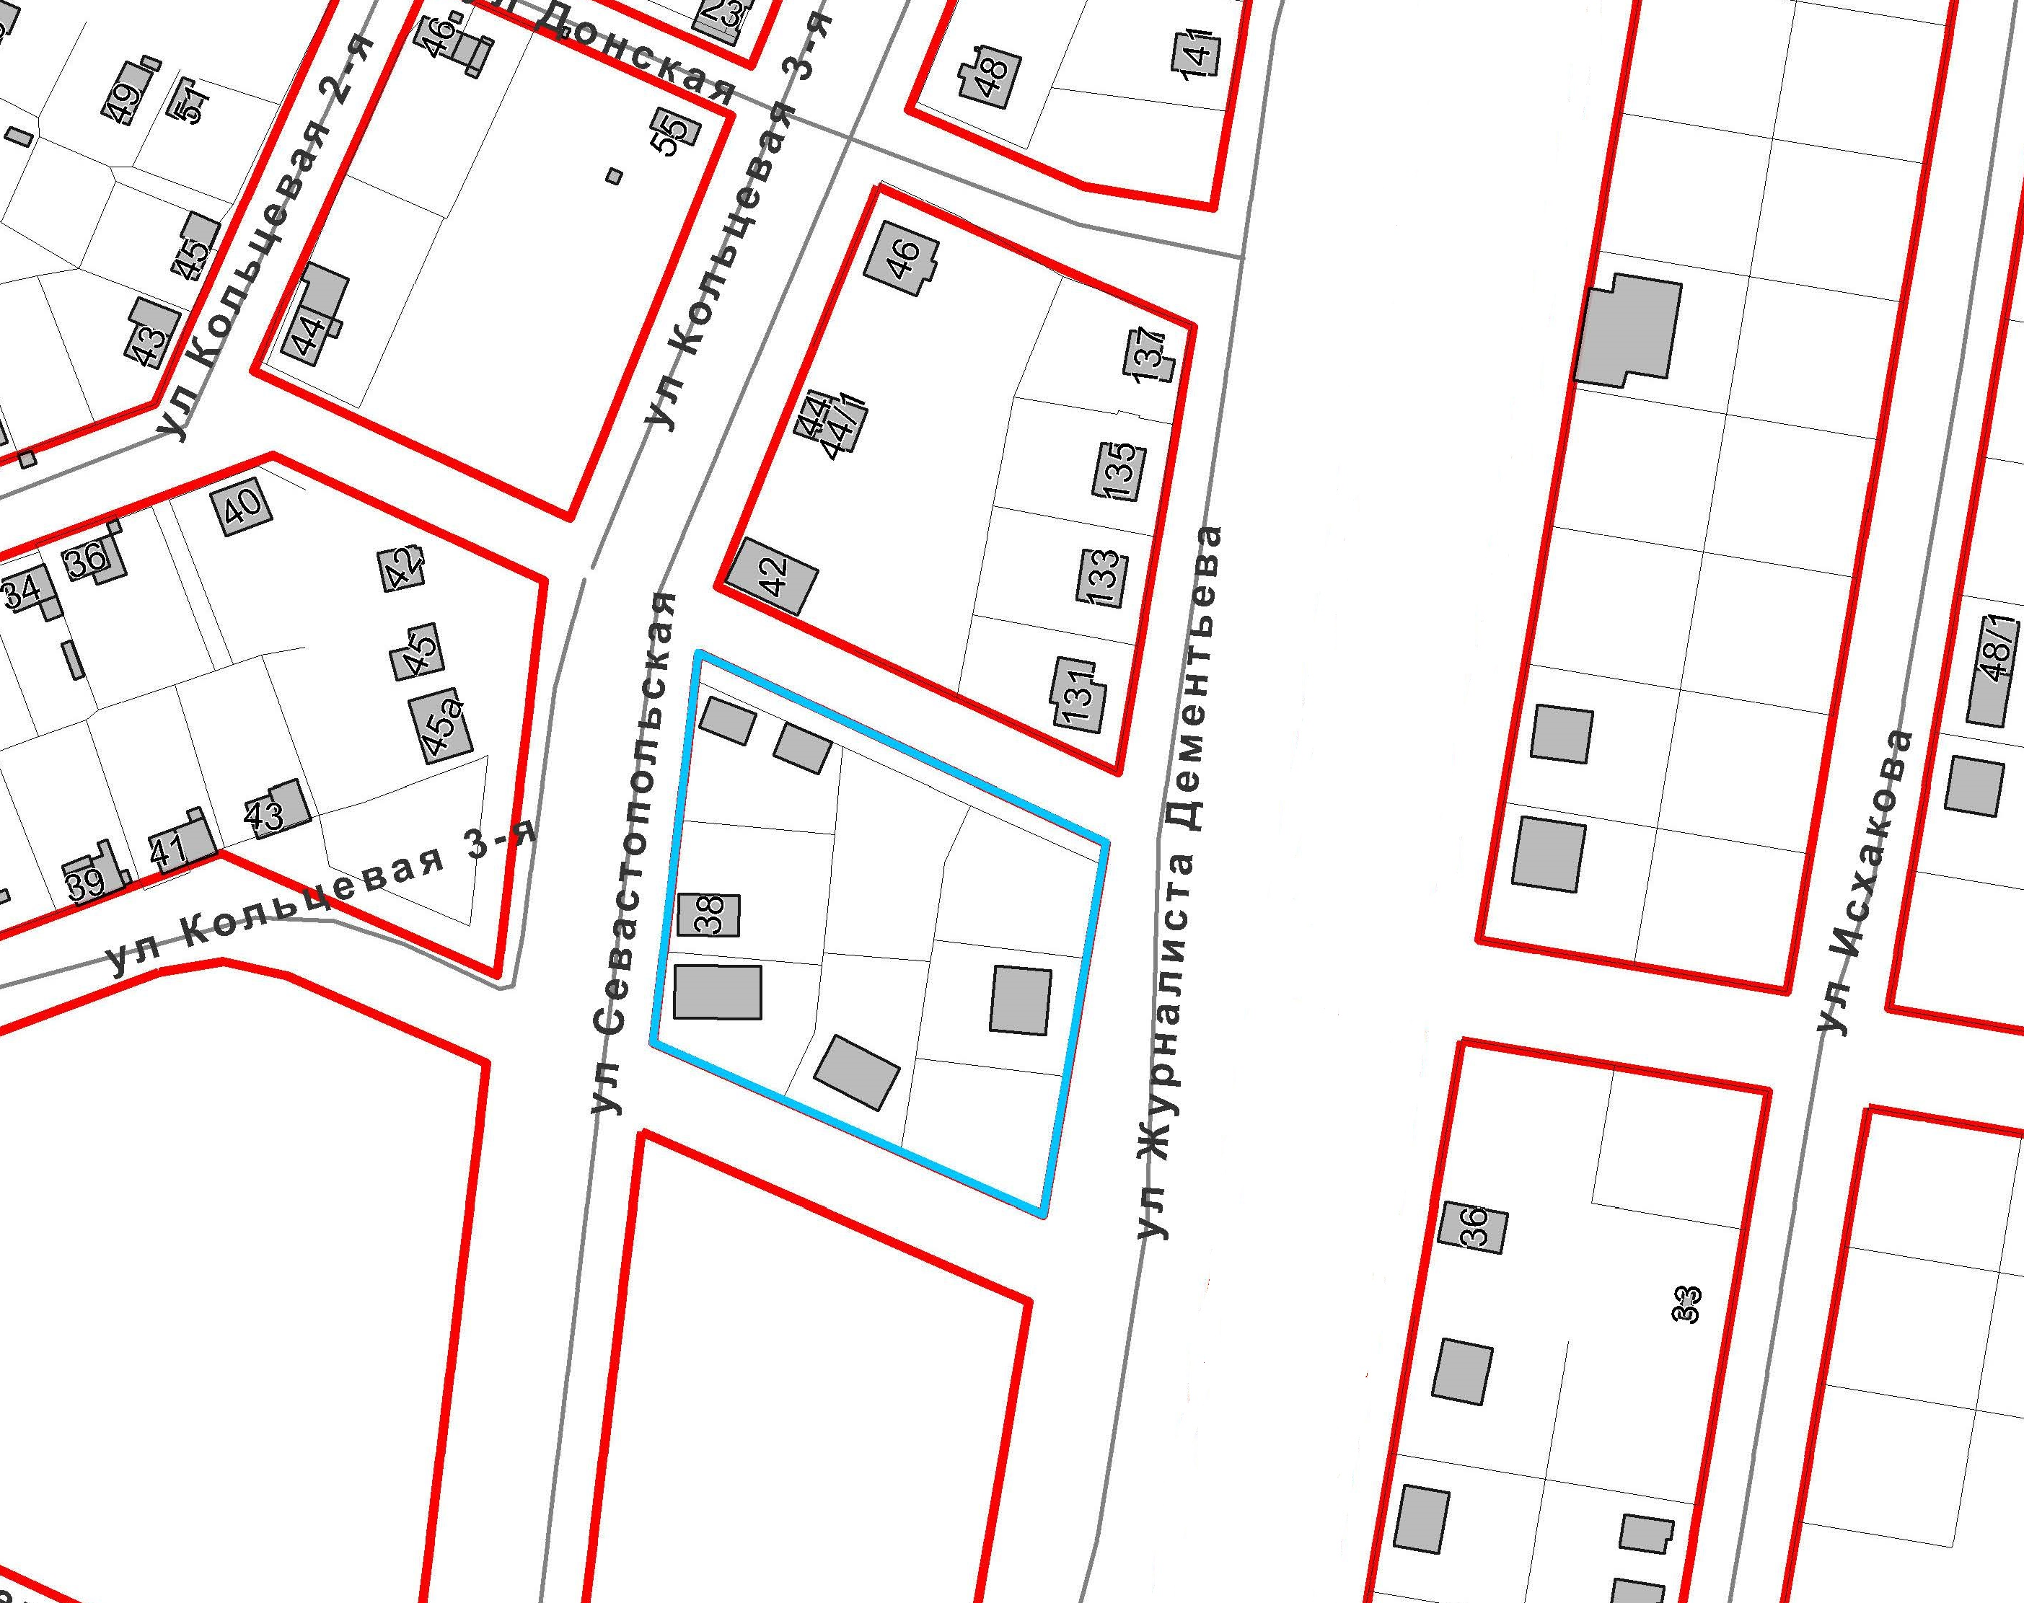
ограниченная зданием по ул. Севастопольской, 42, зданием
по ул. Журналиста Дементьева, 131, ул. Журналиста Дементьева,
ул. Севастопольской в Мотовилихинском районе города Перми,
площадью 0,89 га

 | – граница территории для подготовки проекта планировки территории

